Formation Continue
Premiers Secours en Equipe de niveau 2
(FC PSE 2)

SAUVETEURS BEGLAIS
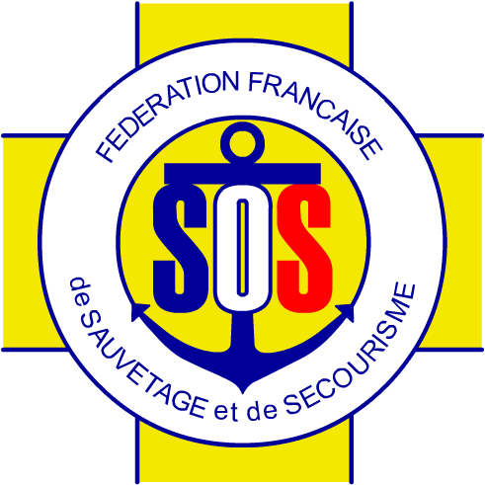

Objectif de la FC PSE :
La formation continue PSE2- permet de mettre à jour ses connaissances et ses techniques
Cette formation est obligatoire chaque année.

Public concerné :
Les secouristes titulaires du PSE 1 et 2 à jour de leur formation continue.

Fiche d’inscription

A remplir sur ordinateur et retourner par la poste

Nom :…………………………………………… Prénom :………………………………………….

Profession :…………………………………….. Sexe :…………………………………………….

Date de naissance :…………………………….. Lieu de naissance :…………………………..

Adresse :……………………………………………………………………………………………………..

Email :…………………………………………………………………………………………………………

Téléphone : …………………………………..

Tarif club : 45 €

Tarif extérieur : 65 €

Paiement par chèque à l’ordre de « SURFBOAT33 »

n° du chèque………………………………….

Pièces à joindre au dossier d’inscription :

Une copie de votre pièce d’Identité recto/verso.
Une copie du diplôme PSE 2 original
Une copie de votre dernière FC PSE

Poster le chèque, vos copies et la fiche d’inscription à

SAUVETEURS BEGLAIS
16 RUE CAILLIBAUD
33130 BEGLES

Planning de la formation FC PSE 2 :

Dimanche 05/12/2020 9h – 12h / 13h – 18h

Lieu de formation : Complexe LAGEVIN
129 Bis Rue de Lauriol,
33130 Bègles

IMPORTANT :

Les places en formation sont limitées.
Votre inscription sera validée lors de la remise de votre dossier complet.

Une fois votre inscription validée et votre chèque encaissé aucun remboursement n’est possible si vous êtes absent sauf sur présentation d’un certificat médical.

Lu et approuvé, bon pour accord à recopier manuscrit, signer et dater.

----------------------------------------------------------------------------------------------------------------------------------------------------------------------------------------------------------------------------------------------------------
Date : Signature

Dans l’attente de votre inscription,
Le président des Sauveteurs BEGLAIS
Philippe DOIMO

